Resolución del Pleno del Instituto de Transparencia, Acceso a la Información Pública y Protección de Datos Personales del Estado de México y Municipios, con domicilio en Metepec, Estado de México, a diecinueve de mayo de dos mil veintiuno.

VISTO el expediente electrónico formado con motivo del recurso de revisión número 01275/INFOEM/IP/RR/2021, interpuesto por un particular que al momento de hacer la solicitud de información e interponer el recurso de revisión, no señalo nombre o seudónimo con el cual desee ser identificado, quien en lo sucesivo y para efectos prácticos se le denominara el recurrente, en contra de la respuesta del Ayuntamiento de Almoloya de Juárez, en lo subsecuente el sujeto obligado, se procede a dictar la presente resolución.

A N T E C E D E N T E S

PRIMERO. De la solicitud de información.
Con fecha quince de febrero de dos mil veinte, el recurrente presentó a través del Sistema de Acceso a la Información Mexiquense (SAIMEX) ante el sujeto obligado, la solicitud de acceso a la información pública, registrada bajo el número de expediente 00026/ALMOJU/IP/2021, mediante la cual solicitó información en el tenor siguiente:

“Expediente completo de la cuenta pública 2018 y 2019”

Modalidad de entrega: a través del SAIMEX.

SEGUNDO. De la respuesta del sujeto obligado.
De las constancias que obran en el expediente del sistema SAIMEX, aperturado con motivo del ingreso de la solicitud de información, se advierte que en fecha nueve de marzo de dos mil veintiuno, el sujeto obligado emitió respuesta en los términos siguientes:

“En respuesta a la solicitud recibida, nos permitimos hacer de su conocimiento que con fundamento en el artículo 53, Fracciones: II, V y VI de la Ley de Transparencia y Acceso a la Información Pública del Estado de México y Municipios, le contestamos que:
Al respecto, con fundamento a lo establecido en los artículos 4, 12 y 59 de la Ley de Transparencia y Acceso a la Información Pública del Estado de México y Municipios, se hace de su conocimiento que, dicha información puede ser consultada directamente en la página de este Ayuntamiento, en este sentido, se le hace una atenta invitación al ciudadano para que acceda a la siguiente dirección electrónica: https://almoloyadejuarez.gob.mx sE ADJUNTA RESPUESTA DEL SERVIDOR PUBLICO HABILITAQDO DEL AREA DE TEOSRERIA” (sic)

Así mismo, no pasa desapercibido que el sujeto obligado adjunto el archivo electrónico “SOLICITUD 26.pdf”, que se omite su inserción al ser del conocimiento de las partes, máxime que serán objeto de estudio en párrafos posteriores.

TERCERO. Del recurso de revisión.
Inconforme con la respuesta emitida por el sujeto obligado, el ahora recurrente en fecha diecinueve de marzo de dos mil veintiuno, interpuso recurso de revisión que fue registrado en el sistema electrónico con el número de expediente 01275/INFOEM/IP/RR/2021, aduciendo como acto impugnado y razones o motivos de inconformidad, los siguientes:

Acto Impugnado:
“a información no corresponde a los solicitado”

Razones o motivos de inconformidad:

“a información no corresponde a los solicitado” (sic)

CUARTO. Del turno del recurso de revisión
En fecha diecinueve de marzo de dos mil veintiuno, el recurso de que se trata se envió electrónicamente al Instituto de Transparencia, Acceso a la Información Pública y Protección de Datos Personales del Estado de México y Municipios y con fundamento en el artículo 185 fracción I de la Ley de Transparencia y Acceso a la Información Pública del Estado de México y Municipios, se turnó a través del SAIMEX, a la Comisionada ZULEMA MARTÍNEZ SÁNCHEZ, a efecto de que decretara su admisión o desechamiento.

QUINTO. De la admisión del recurso
En fecha veinticinco de marzo de dos mil veintiuno, atento a lo dispuesto en el artículo 185 fracciones I, II y IV de la Ley de Transparencia y Acceso a la Información Pública del Estado de México y Municipios, se acordó la admisión a trámite del referido recurso de revisión, así como la integración del expediente respectivo, mismo que se puso a disposición de las partes, para que en un plazo máximo de siete días hábiles, realizarán manifestaciones y ofrecieran las pruebas y alegatos que a su derecho conviniera o exhibieran el informe justificado, según fuera el caso.

SEXTO. De la etapa de instrucción.
De las constancias que integran el expediente virtual, se advierte que tanto el sujeto obligado, como el recurrente fueron omisos en rendir dentro del término de ley que les fue otorgado, el informe justificado y las manifestaciones que a sus intereses convinieran, respectivamente. Así mismo se aprecia que no se llevaron a cabo audiencias durante la sustanciación del recurso de revisión, ni se ofrecieron pruebas por parte del hoy recurrente; todo lo anterior en términos de los artículos 185 fracción IV y 195 de la Ley de Transparencia y Acceso a la Información Pública del Estado de México y Municipios.

SÉPTIMO. Del cierre de instrucción.
Por lo que una vez transcurrido el periodo otorgado a las partes de siete días hábiles para realizar sus manifestaciones en el acuerdo de admisión, y no habiendo prueba pendiente por desahogar, ni que documentos que integrar al expediente electrónico, se decretó el cierre de instrucción en fecha trece de abril de dos mil veintiuno, en términos del artículo 185 fracción VI de la Ley de Transparencia y Acceso a la Información Pública del Estado de México y Municipios, ordenándose turnar el expediente a la resolución que en derecho proceda.

OCTAVO. De la ampliación del término para resolver.
En fecha catorce de mayo de dos mil veintiuno, atendiendo que había transcurrido el término legal para emitir resolución, se determinó ampliar el término para resolver los recursos de revisión en términos del artículo 181 párrafo tercero de la Ley de Transparencia y Acceso a la Información Pública del Estado de México y Municipios por un plazo de quince días hábiles.

C O N S I D E R A N D O

PRIMERO. De la competencia.
Este Instituto de Transparencia, Acceso a la Información Pública y Protección de Datos Personales del Estado de México y Municipios es competente para conocer y resolver el presente recurso de revisión interpuesto por la ahora recurrente, conforme a lo dispuesto en los artículos 6, apartado A, fracción IV de la Constitución Política de los Estados Unidos Mexicanos, 5, párrafos vigésimo segundo, vigésimo tercero y vigésimo cuarto fracción IV de la Constitución Política del Estado Libre y Soberano de México, 1, 2 fracción II, 13, 29, 36 fracciones II y III, 176, 178, 179 fracción I, 181 párrafo tercero, 182, 185, 188 y 194 de la Ley de Transparencia y Acceso a la Información Pública del Estado de México y Municipios, 9, fracciones I y XXIV, 11 y 14 del Reglamento Interior del Instituto de Transparencia, Acceso a la Información Pública y Protección de Datos Personales del Estado de México y Municipios.

Aunado a lo anterior, este Órgano Garante estima pertinente realizar un pronunciamiento ya que consientes de la situación que se vive en la actualidad a fin de otorgarle a los ciudadanos herramientas ágiles y accesibles para el ejercicio de los derechos humanos que se tutelan, se considera que a pesar de las condiciones a las que nos enfrentamos, se cuentan con las herramientas técnicas y tecnológicas necesarias que eviten mermar el ejercicio de los derechos correspondientes, sin que ello implique el poner en riesgo el diverso derecho a la salud de todos los partícipes en los procesos que conllevan.

SEGUNDO. De los alcances del recurso de revisión.
Anterior a todo debe destacarse que el recurso de revisión tiene el fin y alcance que señalan los numerales 176, 179, 181, 194 y 195 y demás aplicables de la Ley de Transparencia y Acceso a la Información Pública del Estado de México y Municipios vigente y será analizado conforme a las actuaciones que obren en el expediente electrónico con la finalidad de reparar cualquier posible afectación al derecho de acceso a la información pública y garantizando el principio rector de máxima publicidad.

Así mismo, esta Ponencia considera importante abordar el análisis de los requisitos de procedibilidad de los recursos de revisión, así el artículo 180 de la Ley de Transparencia y Acceso a la Información Pública del Estado de México y Municipios, que establece lo siguiente:

“Artículo 180. El recurso de revisión contendrá:
I. El sujeto obligado ante la cual se presentó la solicitud;
II. El nombre del solicitante que recurre o de su representante y, en su caso, del tercero interesado, así como la dirección o medio que señale para recibir notificaciones;
III. El número de folio de respuesta de la solicitud de acceso;
IV. La fecha en que fue notificada la respuesta al solicitante o tuvo conocimiento del acto reclamado, o de presentación de la solicitud, en caso de falta de respuesta;
V. El acto que se recurre;
VI. Las razones o motivos de inconformidad;
VII. La copia de la respuesta que se impugna y, en su caso, de la notificación correspondiente, en el caso de respuesta de la solicitud; y
VIII. Firma del recurrente, en su caso, cuando se presente por escrito, requisito sin el cual se dará trámite al recurso.
Adicionalmente, se podrán anexar las pruebas y demás elementos que considere procedentes someter a juicio del Instituto.
En ningún caso será necesario que el particular ratifique el recurso de revisión interpuesto.
En caso de que el recurso se interponga de manera electrónica no será indispensable que contengan los requisitos establecidos en las fracciones II, IV, VII y VIII.”

(Énfasis añadido)

En principio, de una interpretación del artículo transcrito se observan los requisitos que deberán contener los recursos de revisión; sobre el particular, de la revisión del expediente electrónico del SAIMEX se desprende que el solicitante y ahora recurrente, en ejercicio de su derecho de acceso a la información pública, al momento de ingresar la solicitud de información, así como al interponer el recurso de revisión, no señalo nombre o seudónimo con el cual desee ser identificado, por lo que no tiene certeza sobre su identidad, lo que en estricto sentido, no se colmarían los requisitos establecidos en el citado artículo 180 de la Ley de Transparencia.

No obstante lo anterior, debe destacarse que el artículo 15 de Ley de Transparencia y Acceso a la Información Pública del Estado de México y Municipios prevé que toda persona tendrá acceso a la información sin necesidad de acreditar interés alguno o justificar su utilización, de lo que se infiere que para el ejercicio del derecho de acceso a la información pública, el nombre no es un requisito sine qua non que los particulares y, en su caso, los recurrentes deban señalar, por el contrario la Ley de Transparencia prevé en su artículo 155, párrafo segundo la posibilidad de que las solicitudes de información sean anónimas, con nombre incompleto o seudónimo.

Correlativo a ello, cabe mencionar que los artículos 6, Apartado A, fracciones I, III, V y VI de la Constitución Política de los Estados Unidos Mexicanos y 5 párrafos vigésimo, vigésimo primero y vigésimo segundo fracciones I y III de la Constitución Política del Estado Libre y Soberano de México, garantizan el ejercicio del derecho de acceso a la información pública, toda vez que disponen que toda persona sin necesidad de acreditar interés alguno o justificar su utilización, tendrá acceso gratuito a la información pública; preceptos cuyo texto y sentido literal es el siguiente:

Constitución Política de los Estados Unidos Mexicanos

“Artículo 6o. La manifestación de las ideas no será objeto de ninguna inquisición judicial o administrativa, sino en el caso de que ataque a la moral, la vida privada o los derechos de terceros, provoque algún delito, o perturbe el orden público; el derecho de réplica será ejercido en los términos dispuestos por la ley. El derecho a la información será garantizado por el Estado.
Toda persona tiene derecho al libre acceso a información plural y oportuna, así como a buscar, recibir y difundir información e ideas de toda índole por cualquier medio de expresión.
Para efectos de lo dispuesto en el presente artículo se observará lo siguiente:
A. Para el ejercicio del derecho de acceso a la información, la Federación, los Estados y el Distrito Federal, en el ámbito de sus respectivas competencias, se regirán por los siguientes principios y bases:
I. Toda la información en posesión de cualquier autoridad, entidad, órgano y organismo de los Poderes Ejecutivo, Legislativo y Judicial, órganos autónomos, partidos políticos, fideicomisos y fondos públicos, así como de cualquier persona física, moral o sindicato que reciba y ejerza recursos públicos o realice actos de autoridad en el ámbito federal, estatal y municipal, es pública y sólo podrá ser reservada temporalmente por razones de interés público y seguridad nacional, en los términos que fijen las leyes. En la interpretación de este derecho deberá prevalecer el principio de máxima publicidad. Los sujetos obligados deberán documentar todo acto que derive del ejercicio de sus facultades, competencias o funciones, la ley determinará los supuestos específicos bajo los cuales procederá la declaración de inexistencia de la información.
…
III. Toda persona, sin necesidad de acreditar interés alguno o justificar su utilización, tendrá acceso gratuito a la información pública, a sus datos personales o a la rectificación de éstos.
…
V. Los sujetos obligados deberán preservar sus documentos en archivos administrativos actualizados y publicarán, a través de los medios electrónicos disponibles, la información completa y actualizada sobre el ejercicio de los recursos públicos y los indicadores que permitan rendir cuenta del cumplimiento de sus objetivos y de los resultados obtenidos.
VI. Las leyes determinarán la manera en que los sujetos obligados deberán hacer pública la información relativa a los recursos públicos que entreguen a personas físicas o morales.”
…
La ley establecerá aquella información que se considere reservada o confidencial.

Constitución Política del Estado Libre y Soberano de México

“Artículo 5. …
…
El derecho a la información será garantizado por el Estado. La ley establecerá las previsiones que permitan asegurar la protección, el respeto y la difusión de este derecho.
Para garantizar el ejercicio del derecho de transparencia, acceso a la información pública y protección de datos personales, los poderes públicos y los organismos autónomos, transparentarán sus acciones, en términos de las disposiciones aplicables, la información será oportuna, clara, veraz y de fácil acceso.
Este derecho se regirá por los principios y bases siguientes:
I. Toda la información en posesión de cualquier autoridad, entidad, órgano y organismos de los Poderes Ejecutivo, Legislativo y Judicial, órganos autónomos, partidos políticos, fideicomisos y fondos públicos estatales y municipales, así como del gobierno y de la administración pública municipal y sus organismos descentralizados, asimismo de cualquier persona física, jurídica colectiva o sindicato que reciba y ejerza recursos públicos o realice actos de autoridad en el ámbito estatal y municipal, es pública y sólo podrá ser reservada temporalmente por razones previstas en la Constitución Política de los Estados Unidos Mexicanos de interés público y seguridad, en los términos que fijen las leyes. En la interpretación de este derecho deberá prevalecer el principio de máxima publicidad. Los sujetos obligados deberán documentar todo acto que derive del ejercicio de sus facultades, competencias o funciones, la ley determinará los supuestos específicos bajo los cuales procederá la declaración de inexistencia de la información.
…
III. Toda persona, sin necesidad de acreditar interés alguno o justificar su utilización, tendrá acceso gratuito a la información pública, a sus datos personales o a la rectificación de éstos.”
(Énfasis añadido)

Por otra parte, del contenido del artículo 1 de la Constitución Política de los Estados Unidos Mexicanos, se destaca lo siguiente:

“Artículo 1o. En los Estados Unidos Mexicanos todas las personas gozarán de los derechos humanos reconocidos en esta Constitución y en los tratados internacionales de los que el Estado Mexicano sea parte, así como de las garantías para su protección, cuyo ejercicio no podrá restringirse ni suspenderse, salvo en los casos y bajo las condiciones que esta Constitución establece.
Las normas relativas a los derechos humanos se interpretarán de conformidad con esta Constitución y con los tratados internacionales de la materia favoreciendo en todo tiempo a las personas la protección más amplia.
Todas las autoridades, en el ámbito de sus competencias, tienen la obligación de promover, respetar, proteger y garantizar los derechos humanos de conformidad con los principios de universalidad, interdependencia, indivisibilidad y progresividad. En consecuencia, el Estado deberá prevenir, investigar, sancionar y reparar las violaciones a los derechos humanos, en los términos que establezca la ley.”

En esa virtud, de una interpretación sistemática, armónica y progresiva del derecho humano de acceso a la información pública se reitera que toda persona, sin necesidad de acreditar interés alguno o justificar su utilización, deberá tener acceso a la información pública, es decir, dicho derecho fundamental exime a quien lo ejerce, de acreditar su legitimación en la causa o su interés en el asunto, lo que permite la posibilidad de que inclusive, la solicitud de acceso a la información pueda ser anónima o no contener un nombre que identifique al solicitante o que permita tener certeza sobre su identidad.

Robustece lo anterior, el Criterio 6/2014 del entonces Instituto Federal de Acceso a la Información y Protección de Datos (IFAI) hoy Instituto Nacional de Transparencia, Acceso a la Información y Protección de Datos Personales (INAI), el cual se reproduce para una mayor referencia:

“Acceso a información gubernamental. No debe condicionarse a que el solicitante acredite su personalidad, demuestre interés alguno o justifique su utilización. De conformidad con lo dispuesto en los artículos 6o., apartado A, fracción III de la Constitución Política de los Estados Unidos Mexicanos, y 1º, 2º, 4º y 40 de la Ley Federal de Transparencia y Acceso a la Información Pública Gubernamental, la respuesta a una solicitud de acceso a información y entrega de la misma, no debe estar condicionada a que el particular acredite su personalidad, demuestre interés alguno o justifique su utilización, en virtud de que los sujetos obligados no deben requerir al solicitante mayores requisitos que los establecidos en la Ley. En este sentido, las dependencias y entidades, sólo deberán asegurarse de que, en su caso, se haya cubierto el pago de reproducción y envío de la información, mediante la exhibición del recibo correspondiente.

Resoluciones
• RDA 5275/13. Interpuesto en contra de la Secretaría de la Defensa Nacional. Comisionado Ponente Ángel Trinidad Zaldívar.
• RDA 2937/13. Interpuesto en contra de LICONSA, S.A. de C.V. Comisionado. Ponente Gerardo Laveaga Rendón.
• RDA 3609/12. Interpuesto en contra de la Secretaría de Educación Pública. Comisionada Ponente Sigrid Arzt Colunga.
• RDA 3361/12. Interpuesto en contra del Servicio de Administración Tributaria. Comisionada Ponente María Elena Pérez-Jaén Zermeño.
• RDA 0563/12. Interpuesto en contra de la Secretaría de la Función Pública. Comisionada Ponente Jacqueline Peschard Mariscal.”

En ese orden de ideas, se estima que el requerimiento relativo al nombre como presupuesto de procedibilidad podría limitar el ejercicio del derecho de acceso a la información pública, debido a que el hecho de solicitar la identificación del recurrente a través de dicho dato personal, en ciertos extremos se equipara a una exigencia acerca de su interés o justificación de su utilización, lo que materialmente haría nugatorio un derecho fundamental.

Aunado a ello, para el estudio de la materia sobre la que se resuelven los recursos de revisión resulta intrascendente el nombre de la persona que lo hubiere promovido, en virtud de que tanto la Constitución Federal, como la Constitución Política del Estado Libre y Soberano de México, reconocen la prerrogativa de los individuos para no acreditar dicho interés o justificar su utilización, por lo que este Órgano Garante en la materia se encuentra impedido para realizar dicho análisis, en la inteligencia de que al limitar un derecho humano, como lo es el derecho de acceso a la información pública, por una cuestión procedimental.

En consecuencia, dado lo expuesto y fundado con anterioridad, se estima que el requisito relativo al nombre del recurrente no constituye un presupuesto indispensable de procedibilidad de los recursos de revisión, en términos de los artículos 25 de la Convención Americana de Derechos Humanos, 1 párrafos segundo y tercero, 6 apartado A, fracciones III y IV de la Constitución Política de los Estados Unidos Mexicanos y 5, párrafo vigésimo segundo de la Constitución Política del Estado Libre y Soberano de México, debido a que el acceso a la información pública es un derecho humano que no requiere legitimación en la causa, sino que únicamente basta con que se encuentre legitimado en el procedimiento de recurso de revisión, circunstancia que se acredita en las constancias electrónicas del expediente, de las que se desprende que el recurrente, es la misma persona que realizó la solicitud de acceso a la información pública que ahora se impugna.

De igual manera, el propio artículo 180 de la Ley de Transparencia local, en su último párrafo establece que cuando el recurso se interponga de manera electrónica, no será indispensable que contenga determinados requisitos, entre ellos, el nombre del recurrente, por lo que en el presente caso, al haber sido presentado el recurso de revisión vía SAIMEX, dicho requisito resulta innecesario.

TERCERO. Del estudio de las causas de improcedencia.
El estudio de las causas de improcedencia que se hagan valer por las partes o que se advierta de oficio por este Resolutor debe ser objeto de análisis previo al estudio de fondo del asunto ya que el estudio de los presupuestos procesales sobre el inicio o trámite de un proceso genera eficacia jurídica de las resoluciones, más aún que se trata de una figura procesal adoptada en la ley de la materia la cual impide su estudio y resolución cuando una vez admitido el recurso de revisión se advierta una causa de improcedencia que permita sobreseer el recurso de revisión sin estudiar el fondo del asunto; circunstancias anteriores que no son incompatibles con el derecho de acceso a la justicia, ya que éste no se coarta por regular causas de improcedencia y sobreseimiento con tales fines.

IMPROCEDENCIA Y SOBRESEIMIENTO EN EL JUICIO DE AMPARO. LAS CAUSAS PREVISTAS EN LOS ARTÍCULOS 73 Y 74 DE LA LEY DE LA MATERIA, RESPECTIVAMENTE, NO SON INCOMPATIBLES CON EL ARTÍCULO 25.1 DE LA CONVENCIÓN AMERICANA SOBRE DERECHOS HUMANOS. Del examen de compatibilidad de los artículos 73 y 74 de la Ley de Amparo con el artículo 25.1 de la Convención Americana sobre Derechos Humanos no se advierte que el derecho interno desatienda los estándares que pretenden proteger los derechos humanos en dicho tratado, por regular causas de improcedencia y sobreseimiento que impiden abordar el estudio de fondo del asunto en el juicio de amparo, en virtud de que el propósito de condicionar el acceso a los tribunales para evitar un sobrecargo de casos sin mérito, es en sí legítimo, por lo que esa compatibilidad, en cuanto a los requisitos para la admisibilidad de los recursos dependerá, en principio, de los siguientes criterios: no pueden ser irracionales ni de tal naturaleza que despojen al derecho de su esencia, ni discriminatorios y, en el caso, la razonabilidad de esas causas se justifica por la viabilidad de que una eventual sentencia concesoria tenga un ámbito de protección concreto y no entre en conflicto con el orden jurídico, no son de tal naturaleza que despojen al derecho de su esencia ni tampoco son discriminatorias, pues no existe alguna condicionante para su aplicabilidad, en función de cuestiones personales o particulares del quejoso. Por tanto, las indicadas causas de improcedencia y sobreseimiento no son incompatibles con el citado precepto 25.1, pues no impiden decidir sencilla, rápida y efectivamente sobre los derechos fundamentales reclamados como violados dentro del juicio de garantías.

Por lo que una vez que se analizó el expediente en estudio se cae en la cuenta de que no se actualiza ninguna de las casuales a continuación transcritas:

“Artículo 191. El recurso será desechado por improcedente cuando:
I. Sea extemporáneo por haber transcurrido el plazo establecido en la presente Ley, a partir de la respuesta;
II. Se esté tramitando ante el Poder Judicial de la Federación algún recurso o medio de defensa interpuesto por el recurrente;
III. No actualice alguno de los supuestos previstos en la presente Ley;
IV. No se haya desahogado la prevención en los términos establecidos en la presente Ley;
V. Se impugne la veracidad de la información proporcionada;
VI. Se trate de una consulta, o trámite en específico; y
VII. El recurrente amplíe su solicitud en el recurso de revisión, únicamente respecto de los nuevos contenidos.”

Ya que no fue interpuesto de forma extemporánea, no se está tramitando ante el Poder Judicial Federal, no es una consulta, o trámite en específico, ni tampoco se advierte que el recurrente amplíe su solicitud en el recurso de revisión, por lo que al no existir causas de improcedencia invocadas por las partes ni advertidas de oficio, este Órgano Garante de la Transparencia se avoca al análisis del fondo del asunto que nos ocupa.

CUARTO. Del estudio y resolución del asunto.
Ahora bien, se procede al análisis de los presentes recursos, así como al contenido íntegro de las actuaciones que obran en los expedientes electrónicos, para así estar en posibilidad este Órgano Colegiado de dictar el fallo correspondiente conforme a derecho, tomando en consideración los elementos aportados por las partes y apegándose en todo momento al principio de máxima publicidad consagrado en nuestra Constitución Federal, Local y demás leyes aplicables en la materia, así como en los tratados internacionales en los que el Estado Mexicano sea parte, en concordancia con el artículo 8 de la Ley de Transparencia local.

Con el propósito de realizar un mejor proveer por parte de este Órgano Garante, es conveniente hacer alusión a lo que la hoy recurrente requirió, le fuese entregado por parte del sujeto obligado, a efecto de establecer la materia del presente asunto, ya que de ella deriva por un lado el procedimiento de acceso a la información ante el sujeto obligado, y por otro lado la materia sobre la que versara el recurso de revisión ante este Órgano Garante.

Así, tenemos que de la redacción de la solicitud información, el recurrente peticiona le sea entregado lo siguiente:

  - Expediente de la cuenta pública 2018; y
  - Expediente de la cuenta pública 2019

El sujeto obligado se sirvió en dar respuesta, por medio del archivo electrónico “SOLICITUD 26.pdf”, consistente en el oficio de fecha 24 (veinticuatro) de febrero de 2021 (dos mil veintiuno), remitido por el Tesorero Municipal, a la Encargada del Despacho de la Unidad de Transparencia, ambos del sujeto obligado, mediante el cual informa lo siguiente:

“Al respecto, con fundamento a lo establecido en los artículos 4, 12 y 59 de la Ley de Transparencia y Acceso a la Información Pública del Estado de México y Municipios, se hace de su conocimiento que, dicha información puede ser consultada directamente en la página de este Ayuntamiento, en este sentido, se le hace una atenta invitación al ciudadano para que acceda a la siguiente dirección electrónica:
https://alomoloyadejuarez.gob.mx”

Derivado de la respuesta que le fue proporcionada, el recurrente interpone el presente recurso de revisión, haciendo valer sustancialmente como razones o motivos de inconformidad, la entrega de información que no corresponde con lo peticionado de incompetencia del sujeto obligado. Razones o motivos de inconformidad que resultan fundados para interponer el recurso de revisión, al encuadrar en el supuesto consagrado en la fracción VI del artículo 179 de la Ley de Transparencia y Acceso a la Información Pública del Estado de México y Municipios.

Este Órgano Garante procedió a hacer consulta de la página electrónica proporcionada, consistente en la página oficial del Sujeto Obligado, sin embargo, de la consulta realizada, podemos determinar en primer lugar que omitió señalar el procedimiento para acceder la información solicitada, pues únicamente informa la página electrónica, sin que se pueda observar el o los apartados específicos que contienen la información; es decir, no señaló la fuente, la forma y el lugar específico para poder obtener la información peticionada; por lo cual, al incumplir con lo establecido en el artículo 161 de la Ley de Transparencia y Acceso a la Información Pública del Estado de México y Municipios, se considera que no se puede dar por válida la respuesta proporcionada por el Sujeto Obligado y por lo tanto, el agravio hecho valer es FUNDADO. Para mayor referencia se inserta la imagen de la liga electrónica proporcionada:



De lo anterior, se puede advertir que no se encuentra la información mencionada; al respecto, debemos partir de que la obligación de acceso a la información se tendrá por cumplida cuando el solicitante tenga a su disposición la información requerida, o cuando realice su consulta en el lugar que ésta se localice, conforme a los artículos 3, fracción XI, XII 4, 12, y 24, último párrafo de la Ley de Transparencia y Acceso a la Información Pública del Estado de México y Municipios, antes insertos, así como lo que establecen los 11 y 161, del mismo ordenamiento referido, en el que señalan diversas características que debe tener la información desde el momento de su generación, publicación y entrega, así como la forma en que se deberá consultar la información, señalando una fuente precisa y concreta, a saber:

“Artículo 11. En la generación, publicación y entrega de información se deberá garantizar que ésta sea accesible, actualizada, completa, congruente, confiable, verificable, veraz, integral, oportuna y expedita, sujeta a un claro régimen de excepciones que deberá estar definido y ser además legítima y estrictamente necesaria en una sociedad democrática, por lo que atenderá las necesidades del derecho de acceso a la información de toda persona.
[…]
Artículo 161. Cuando la información requerida por el solicitante ya esté disponible al público en medios impresos, tales como libros, compendios, trípticos, registros públicos, en formatos electrónicos disponibles en Internet o en cualquier otro medio, se le hará saber por el medio requerido por el solicitante la fuente, el lugar y la forma en que puede consultar, reproducir o adquirir dicha información en un plazo no mayor a cinco días hábiles. La fuente deberá ser precisa y concreta y no debe implicar que el solicitante realice una búsqueda en toda la información que se encuentre disponible.” (Sic)

En ese sentido, es toral señalar que el derecho de acceso a la información pública, implica que cualquier persona conozca la información contenida en los documentos que se encuentren en los archivos de los Sujetos Obligados, así que cuando la información requerida esté disponible al público en medios impresos, tales como libros, compendios, trípticos, registros públicos, en formatos electrónicos disponibles en Internet o en cualquier otro medio, se le hará saber por el medio requerido por el solicitante la fuente, el lugar y la forma en que puede consultar, reproducir o adquirir dicha información en un plazo no mayor a cinco días hábiles, siendo trascendental que la fuente sea precisa y concreta, por lo que no debe implicar que el solicitante realice una búsqueda en toda la información que se encuentre disponible.

De los artículos transcritos se establecen las características que debe tener la información desde el momento de su generación, publicación y entrega; de igual manera se contempla el procedimiento a seguir por EL SUJETO OBLIGADO para informar a los solicitantes sobre información que se encuentre disponible en libros, compendios, formatos electrónicos, entre otros, haciéndole saber al solicitante como podrá consultar, reproducir o adquirir la información, en un plazo no mayor a cinco días hábiles, comprendiendo:

- La fuente
- El lugar y
- La forma

Asimismo, se establece que la fuente de la información deberá ser:

- Precisa
- Concreta
- Y no debe implicar que el solicitante realice una búsqueda en toda la información que se encuentre disponible.

De lo anterior, se desprende que la Ley de Transparencia constriñe a los Sujetos Obligados a atender las solicitudes de información y los faculta para que en el caso de que la misma, ya se encuentre disponible a través de una determinada página de internet; a que dicho pronunciamiento se le deba hacer en los términos descritos, circunstancia que en la especie no aconteció así, toda vez que del portal al que remite no es posible identificar la información por lo que no se atiende en los términos respectivos y requeridos por el solicitante.

Precisado ello, se obvia el análisis de la competencia por parte del Sujeto Obligado, para generar, administrar o poseer la información solicitada en el recurso que nos ocupa, dado que éste ha asumido la misma, mediante respuesta; sin embargo, no proporcionó la información completa a El Recurrente; por lo que, ante tales pronunciamientos se arriba a que genera, posee y administra la información requerida por el particular.

En este contexto, el hecho de que El Sujeto Obligado haya asumido contar con la información pública solicitada en el recurso que nos ocupa, acepta que es competente para generarla, poseerla y administrarla, en ejercicio de sus funciones de derecho público, motivo por el cual se actualiza el supuesto jurídico, previsto en el artículo 12 de la Ley de Transparencia y Acceso a la Información Pública del Estado de México y Municipios, que literalmente establece:

“Artículo 12. Quienes generen, recopilen, administren, manejen, procesen, archiven o conserven información pública serán responsables de la misma en los términos de las disposiciones jurídicas aplicables.

Los sujetos obligados sólo proporcionarán la información pública que se les requiera y que obre en sus archivos y en el estado en que ésta se encuentre. La obligación de proporcionar información no comprende el procesamiento de la misma, ni el presentarla conforme al interés del solicitante; no estarán obligados a generarla, resumirla, efectuar cálculos o practicar investigaciones.”

De hecho, el estudio de la naturaleza jurídica de la información pública solicitada, tiene por objeto determinar si ésta la genera, posee o administra El Sujeto Obligado; sin embargo, en aquellos casos en que éste la asume, implica que cuenta con dicha información; por consiguiente, a nada práctico nos conduciría su estudio, ya que se insiste, ésta fue asumida por el mismo, lo que implica que genera, posee y administra, en ejercicio de sus funciones de derecho público, motivo por el cual se actualiza el supuesto jurídico, previsto en el artículo 12 de la Ley de la materia, anteriormente referido.

Asimismo, no se omite comentar que, al haber existido un pronunciamiento por parte del Sujeto Obligado mediante respuesta, a fin de dar atención a la solicitud planteada, este Instituto no está facultado para manifestarse sobre la veracidad de la información proporcionada, conforme al artículo 36 de la Ley de la Materia. Sirve de sustento a lo anterior, el criterio 31/10 emitido por el entonces Instituto Federal de Acceso a la Información y Protección de Datos, ahora Instituto Nacional de Transparencia, Acceso a la Información y Protección de Datos Personales (INAI), el cual refiere:

“El Instituto Federal de Acceso a la Información y Protección de Datos no cuenta con facultades para pronunciarse respecto de la veracidad de los documentos proporcionados por los sujetos obligados. El Instituto Federal de Acceso a la Información y Protección de Datos es un órgano de la Administración Pública Federal con autonomía operativa, presupuestaria y de decisión, encargado de promover y difundir el ejercicio del derecho de acceso a la información; resolver sobre la negativa de las solicitudes de acceso a la información; y proteger los datos personales en poder de las dependencias y entidades. Sin embargo, no está facultado para pronunciarse sobre la veracidad de la información proporcionada por las autoridades en respuesta a las solicitudes de información que les presentan los particulares, en virtud de que en los artículos 49 y 50 de la Ley Federal de Transparencia y Acceso a la Información Pública Gubernamental no se prevé una causal que permita al Instituto Federal de Acceso a la Información y Protección de Datos conocer, vía recurso revisión, al respecto. Expedientes: 2440/07 Comisión Federal de Electricidad - Alonso Lujambio Irazábal 0113/09 Instituto de Seguridad y Servicios Sociales de los Trabajadores del Estado – Alonso Lujambio Irazábal 1624/09 Instituto Nacional para la Educación de los Adultos - María Marván Laborde 2395/09 Secretaría de Economía - María Marván Laborde 0837/10 Administración Portuaria Integral de Veracruz, S.A. de C.V. – María Marván Laborde
Criterio 31/10” (sic)

Ahora bien, atentos a los requerimientos peticionados, es necesario precisar que de conformidad con lo establecido en los artículos 31 fracción VII, 48 fracción VIII, 87 fracción III y 96 de la Ley Orgánica Municipal del Estado de México, que señalan:

“Artículo 31.- Son atribuciones de los ayuntamientos:
(…)
VII. Convenir, contratar o concesionar, en términos de ley, la ejecución de obras y la prestación de servicios públicos, con el Estado, con otros municipios de la entidad o con particulares, recabando, cuando proceda, la autorización de la Legislatura del Estado;

Artículo 48.- El presidente municipal tiene las siguientes atribuciones:
(…)
VIII. Contratar y concertar en representación del ayuntamiento y previo acuerdo de éste, la realización de obras y la prestación de servicios públicos, por terceros o con el concurso de Estado o de otros ayuntamientos;

Artículo 87.- Para el despacho, estudio y planeación de los diversos asuntos de la administración municipal, el ayuntamiento contará por lo menos con las siguientes Dependencias:
I. La secretaría del ayuntamiento;
II. La tesorería municipal.
III. La Dirección de Obras Públicas o equivalente.
IV. La Dirección de Desarrollo Económico o equivalente.
V. La Dirección de Desarrollo Urbano o equivalente;
VI. La Dirección de Ecología o equivalente; y
VII. La Dirección de Desarrollo Social o equivalente, y
VIII. La Coordinación Municipal de Protección Civil o equivalente.

Artículo 93.- La tesorería municipal es el órgano encargado de la recaudación de los ingresos municipales y responsable de realizar las erogaciones que haga el ayuntamiento.

Artículo 94.- El tesorero municipal, al tomar posesión de su cargo, recibirá la hacienda pública de acuerdo con las previsiones a que se refiere el artículo 19 de esta Ley y remitirá un ejemplar de dicha documentación al ayuntamiento, al Órgano Superior de Fiscalización del Estado de México y al archivo de la tesorería.

Artículo 95.- Son atribuciones del tesorero municipal:
I. Administrar la hacienda pública municipal, de conformidad con las disposiciones legales aplicables;
II. Determinar, liquidar, recaudar, fiscalizar y administrar las contribuciones en los términos de los ordenamientos jurídicos aplicables y, en su caso, aplicar el procedimiento administrativo de ejecución en términos de las disposiciones aplicables;
III. Imponer las sanciones administrativas que procedan por infracciones a las disposiciones fiscales;
IV. Llevar los registros contables, financieros y administrativos de los ingresos, egresos, e inventarios;
V. Proporcionar oportunamente al ayuntamiento todos los datos o informes que sean necesarios para la formulación del Presupuesto de Egresos Municipales, vigilando que se ajuste a las disposiciones de esta Ley y otros ordenamientos aplicables;
VI. Presentar anualmente al ayuntamiento un informe de la situación contable financiera de la Tesorería Municipal;
VI Bis. Proporcionar para la formulación del proyecto de Presupuesto de Egresos Municipales la información financiera relativa a la solución o en su caso, el pago de los litigios laborales;
VII. Diseñar y aprobar las formas oficiales de manifestaciones, avisos y declaraciones y demás documentos requeridos;
VIII. Participar en la formulación de Convenios Fiscales y ejercer las atribuciones que le correspondan en el ámbito de su competencia;
IX. Proponer al ayuntamiento la cancelación de cuentas incobrables;
X. Custodiar y ejercer las garantías que se otorguen en favor de la hacienda municipal;
XI. Proponer la política de ingresos de la tesorería municipal;
XII. Intervenir en la elaboración del programa financiero municipal;
XIII. Elaborar y mantener actualizado el Padrón de Contribuyentes;
XIV. Ministrar a su inmediato antecesor todos los datos oficiales que le solicitare, para contestar los pliegos de observaciones y alcances que formule y deduzca el Órgano Superior de Fiscalización del Estado de México;
XV. Solicitar a las instancias competentes, la práctica de revisiones circunstanciadas, de conformidad con las normas que rigen en materia de control y evaluación gubernamental en el ámbito municipal;
XVI. Glosar oportunamente las cuentas del ayuntamiento;
XVII. Contestar oportunamente los pliegos de observaciones y responsabilidad que haga el Órgano Superior de Fiscalización del Estado de México, así como atender en tiempo y forma las solicitudes de información que éste requiera, informando al Ayuntamiento;
XVIII. Expedir copias certificadas de los documentos a su cuidado, por acuerdo expreso del Ayuntamiento y cuando se trate de documentación presentada ante el Órgano Superior de Fiscalización del Estado de México;
XIX. Recaudar y administrar los ingresos que se deriven de la suscripción de convenios, acuerdos o la emisión de declaratorias de coordinación; los relativos a las transferencias otorgadas a favor del Municipio en el marco del Sistema Nacional o Estatal de Coordinación Fiscal, o los que reciba por cualquier otro concepto; así como el importe de las sanciones por infracciones impuestas por las autoridades competentes, por la inobservancia de las diversas disposiciones y ordenamientos legales, constituyendo los créditos fiscales correspondientes;
XX. Dar cumplimiento a las leyes, convenios de coordinación fiscal y demás que en materia hacendaria celebre el Ayuntamiento con el Estado;
XXI. Entregar oportunamente a él o los Síndicos, según sea el caso, el informe mensual que corresponda, a fin de que se revise, y de ser necesario, para que se formulen las observaciones respectivas.
XXII. Las que les señalen las demás disposiciones legales y el ayuntamiento.

(Énfasis añadido)

De conformidad con los ordenamientos normativos citados, se acredita que dentro de las diversas áreas que integran al sujeto obligado, se encuentra la Tesorería Municipal, que dentro de sus atribuciones se establecen las de administrar la hacienda pública municipal, mediante la elaboración de los presupuestos de ingresos y egresos, así como la contratación y/o adquisición de bienes y/o servicios, entre muchas otras.

Ahora, en cuanto a la cuenta pública 2018, en la contestación a la solicitud negó contar la misma, contrario sensu, en Informe Justificado remite un enlace electrónico con carpetas que a su decir contiene el requerimiento, al analizar dicho contenido se observa que se encuentra de manera incompleta, basándose en los Lineamientos para la Elaboración y Presentación de la Cuenta Pública Municipal 2018, emitidos por la Entidad Fiscalizadora del Estado de México, encontrada en la liga electrónica: https://www.osfem.gob.mx/04_Normatividad/doc/Normatividad/2018/06_LinCtaPubMpal_18.pdf, por tal motivo, se le ordena al SUJETO OBLIGADO la entrega de los documentos faltantes que integren la cuenta pública correspondiente al ejercicio 2018.

Por consiguiente, para 2019 adjuntó el mismo enlace del Informe Justificado en donde se advierte una carpeta denominada “cuenta pública 2019”, con subcarpetas, se precisa que de conformidad con los Lineamientos para la Elaboración y Presentación de la Cuenta Pública Municipal 2019, encontrada en: https://www.osfem.gob.mx/04_Normatividad/doc/Normatividad/2019/07_LinElaPreCtaPubMpal2019.pdf; a lo anterior, al localizar la información de manera incompleta, en razón de que faltan archivos dentro de las carpetas denominadas Información Programática e Información Complementaria, por lo precisado este Órgano Garante, ha determinado ordenar la entrega de los documentos faltantes que integran la cuenta pública 2019.

Asimismo, este Organismo Garante, considera de suma importancia reiterar que de acuerdo a lo dispuesto por el artículo 341 del Código Financiero del Estado de México y Municipios, la cuenta pública goza del principio de máxima publicidad, lo que implica que este documento es del dominio público, desde que es entregado a Legislatura, razón por la cual cualquier persona le asiste la facultad de acceder a ella a efecto de conocer su contenido.

Por lo tanto, al tener los SUJETOS OBLIGADO como fecha límite para presentar dicha información a más tardar el dentro de los quince primeros días del mes de marzo de cada año; luego entonces, desde ese momento tiene el deber de mantenerla publicada en su página oficial.
Finalmente, no pasa desapercibido del análisis de esta autoridad, lo dispuesto por el artículo 50 de la Ley de Fiscalización Superior del Estado de México que establece:

“Artículo 50.- El Órgano Superior tendrá un plazo improrrogable que vence el 30 de septiembre del año en que se entreguen las cuentas públicas, para realizar su examen y rendir a la Legislatura, por conducto de la Comisión de Vigilancia, el correspondiente Informe de Resultados, mismo que tendrá carácter público; mientras ello no suceda, el Órgano Superior deberá guardar reserva de sus actuaciones e informaciones.
La revisión del Informe que hace referencia el párrafo anterior, la Comisión de Vigilancia del Órgano Superior de Fiscalización, deberá presentarla ante el Pleno de la Legislatura para su votación a más tardar el 15 de noviembre del año en que se presente dicho informe.”(Sic)
(Énfasis añadido)

Luego, del precepto legal inserto y, en lo que al tema interesa, es de destacar, que lo que es susceptible de mantener bajo reserva son las actuaciones que efectúa el OSFEM, con relación a las cuentas públicas que le son entregadas a la Legislatura; pero, ello no implica que la cuenta pública, sea de carácter reservado, en atención a que, se insiste, ésta adquiere el carácter de información pública desde que es presentada a la Legislatura y lo único que es susceptible de mantener como información reservada, son las actuaciones del referido Órgano, hasta en tanto no se entregue a la Legislatura el informe de resultados.

Por lo anterior, es importante destacar que el Órgano Superior de Fiscalización del Estado de México (OSFEM), es la autoridad encargada de emitir anualmente los Lineamientos para definir los criterios, formatos y documentación necesaria para la elaboración y presentación de la Cuenta Pública, en ese sentido parece idóneo que con los documentos que se le entregan a la entidad fiscalizadora anualmente colma con los requerimientos hechos por el particular.

Dentro de la página oficial del OSFEM a la fecha se encuentran publicados y vigentes los Lineamientos para la Elaboración y Presentación de la Cuenta Pública Municipal, 2018, 2019 precisa cual es la información que debía contener las cuentas públicas de los años fiscales solicitados.

- 2018
Carpeta con Información Contable:

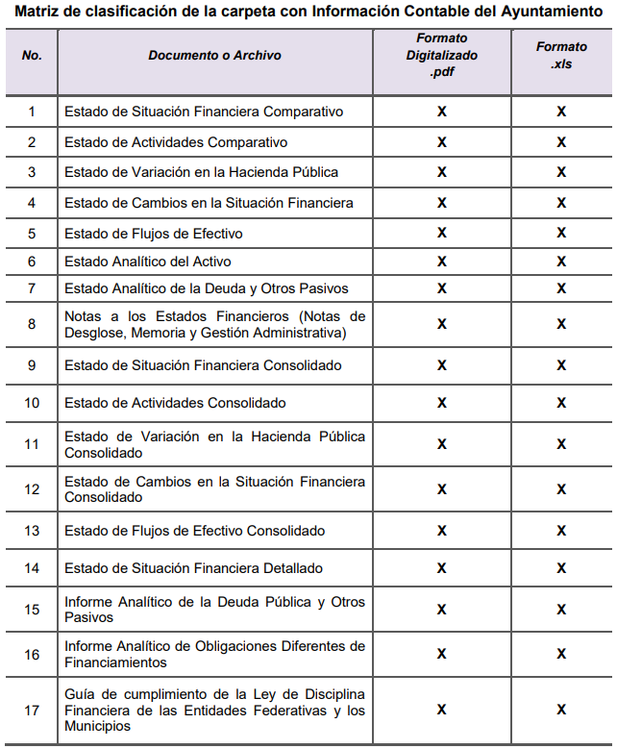

Carpeta con Información Presupuestaria:

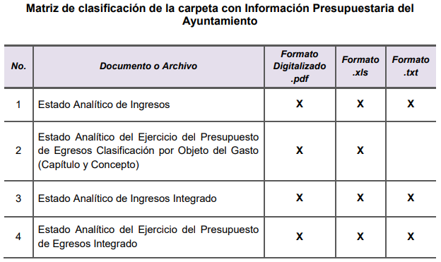
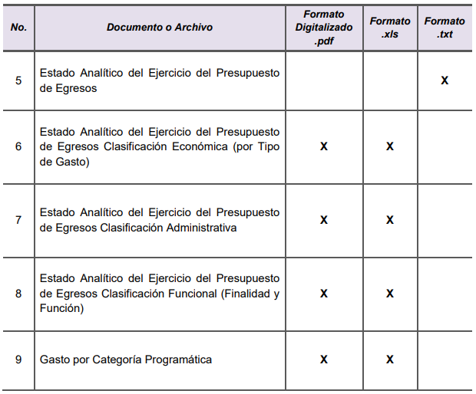

Carpeta con Información Programática:

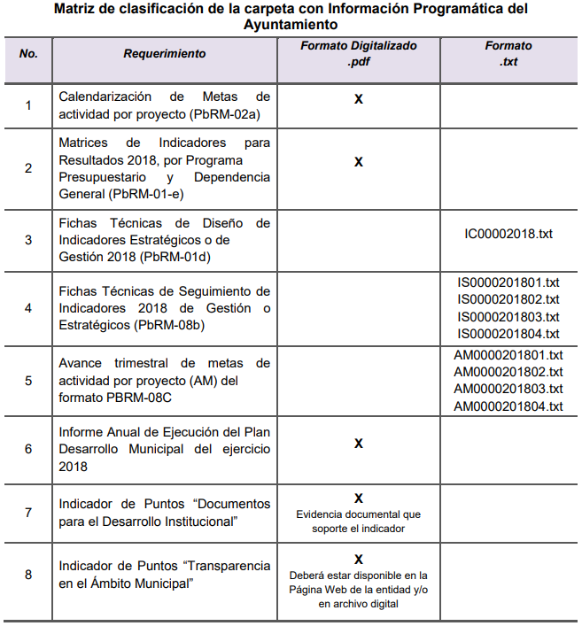

Carpeta con Información Complementaria:

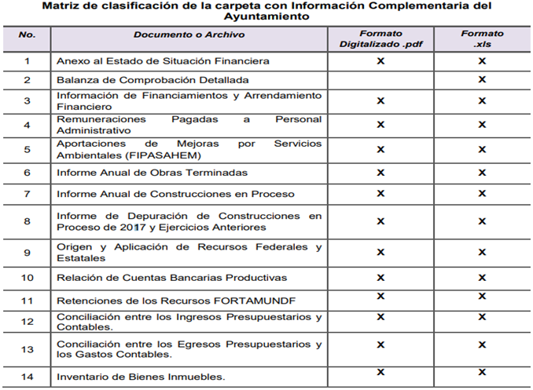
: 


- 2019
Carpeta con Información Contable:

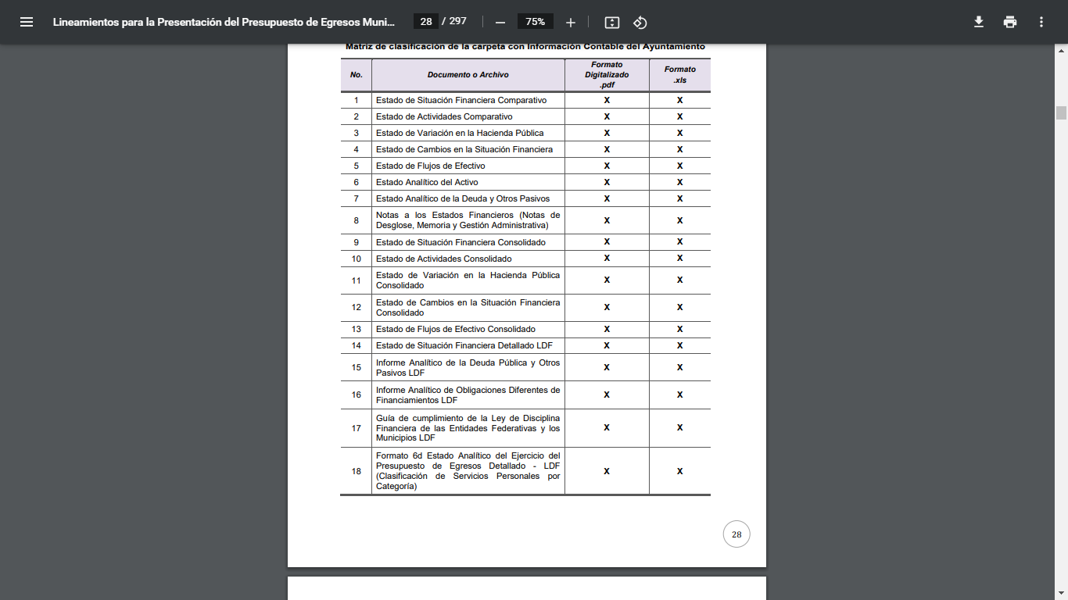

Carpeta con Información Presupuestaria:
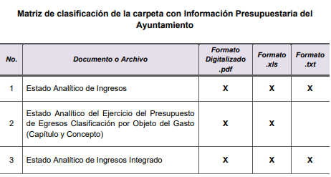
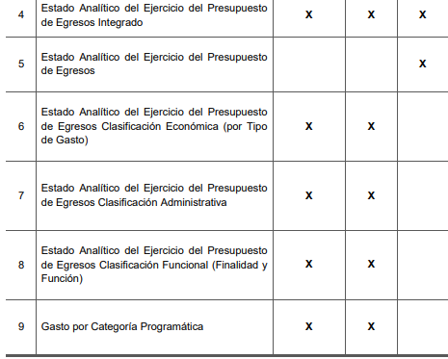

Carpeta con Información Programática:

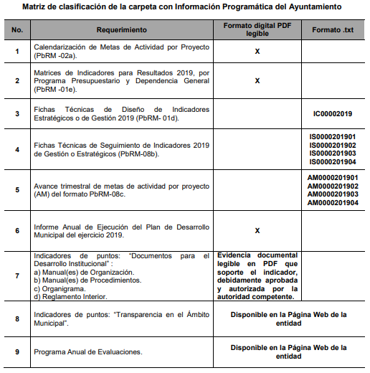

Carpeta con Información Complementaria: 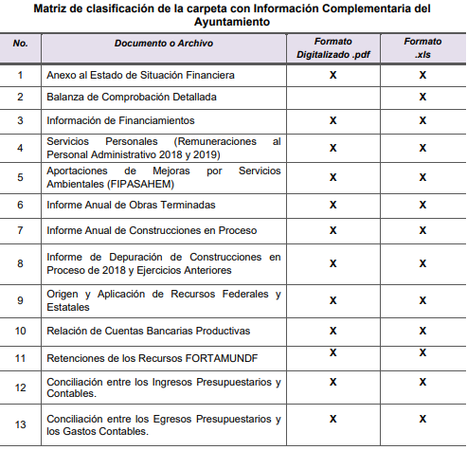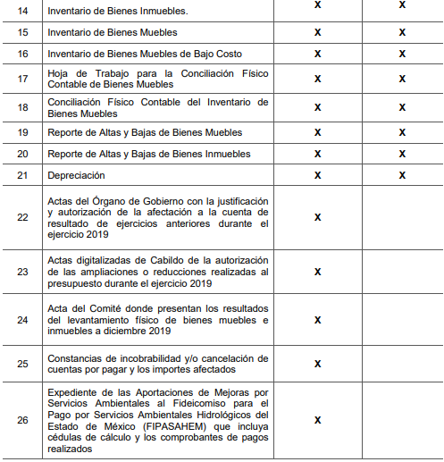

Conforme a lo anterior, se advierte que la cuenta pública tiene todos los documentos que integran a las carpetas de información contable, presupuestaria, programática y complementaria.

Una vez precisado lo anterior, vale la pena resaltar que la información solicitada por el particular tiene el carácter de pública, conforme al artículo 4, párrafo segundo de la Ley de Transparencia y Acceso a la Información Pública del Estado de México y Municipios, que establece que toda la información generada, obtenida adquirida, transformada, administrada o en posesión de los sujetos obligados es pública y accesible de manera permanente a cualquier persona, en los términos y condiciones que se establezcan en los tratados internacionales de los que el Estado mexicano sea parte, en la Ley General de Transparencia, la misma Ley y demás disposiciones aplicables, privilegiando el principio de máxima publicidad de la información.

Ordenamientos normativos que concatenados con los artículos 18 y 19 de la Ley de Transparencia y Acceso a la Información Pública del Estado de México y Municipios, que cuales consagran los principios de documentación y existencia de la información, En esa virtud, se tiene por acreditada la obligación de tener en sus archivos, la información peticionada. Resultando dable ordenar haga entrega del o los documentos en los cuales conste la información, en su en observancia de la Ley de Protección de Datos Personales en Posesión de Sujetos Obligados del Estado de México y Municipios.

- De la versión pública

Así, en relación a la información de la que se ordena su entrega en versión pública, en términos del artículo 143 de la Ley de Transparencia y Acceso a la Información Pública del Estado de México y Municipios, se deberá omitir, eliminar o suprimir la información estrictamente confidencial. En ese sentido, sólo podrán ser testados los datos que actualicen las hipótesis normativas previstas en dicho precepto legal, y deberá procederse a su clasificación mediante las formalidades de Ley, es decir, que el Comité de Transparencia del SUJETO OBLIGADO emita el Acuerdo de Clasificación correspondiente debidamente fundado y motivado, en el cual se sustente la versión pública, en términos de los numerales 49, fracción VIII y 132, fracciones II y III, de la Ley de Transparencia y Acceso a la Información Pública del Estado de México y Municipios, así como los numerales Segundo, fracción XVIII, y del Cuarto al Décimo Primero de los Lineamientos Generales en materia de Clasificación y Desclasificación de la Información, así como para la elaboración de Versiones Públicas, que literalmente expresan:

Ley de Transparencia y Acceso a la Información Pública del Estado de México y Municipios
“Artículo 49. Los Comités de Transparencia tendrán las siguientes atribuciones:
VIII. Aprobar, modificar o revocar la clasificación de la información;
Artículo 132. La clasificación de la información se llevará a cabo en el momento en que:
[…]
II. Se determine mediante resolución de autoridad competente; o
III. Se generen versiones públicas para dar cumplimiento a las obligaciones de transparencia previstas en esta Ley.”
Lineamientos Generales en materia de Clasificación y Desclasificación de la Información, así como para la elaboración de Versiones Públicas
“Segundo.- Para efectos de los presentes Lineamientos Generales, se entenderá por:
XVIII. Versión pública: El documento a partir del que se otorga acceso a la información, en el que se testan partes o secciones clasificadas, indicando el contenido de éstas de manera genérica, fundando y motivando la reserva o confidencialidad, a través de la resolución que para tal efecto emita el Comité de Transparencia.
Cuarto. Para clasificar la información como reservada o confidencial, de manera total o parcial, el titular del área del sujeto obligado deberá atender lo dispuesto por el Título Sexto de la Ley General, en relación con las disposiciones contenidas en los presentes lineamientos, así como en aquellas disposiciones legales aplicables a la materia en el ámbito de sus respectivas competencias, en tanto estas últimas no contravengan lo dispuesto en la Ley General.
Los sujetos obligados deberán aplicar, de manera estricta, las excepciones al derecho de acceso a la información y sólo podrán invocarlas cuando acrediten su procedencia.
Quinto. La carga de la prueba para justificar toda negativa de acceso a la información, por actualizarse cualquiera de los supuestos de clasificación previstos en la Ley General, la Ley Federal y leyes estatales, corresponderá a los sujetos obligados, por lo que deberán fundar y motivar debidamente la clasificación de la información ante una solicitud de acceso o al momento en que generen versiones públicas para dar cumplimiento a las obligaciones de transparencia, observando lo dispuesto en la Ley General y las demás disposiciones aplicables en la materia.
Sexto. Los sujetos obligados no podrán emitir acuerdos de carácter general ni particular que clasifiquen documentos o expedientes como reservados, ni clasificar documentos antes de que se genere la información o cuando éstos no obren en sus archivos.
La clasificación de información se realizará conforme a un análisis caso por caso, mediante la aplicación de la prueba de daño y de interés público.
Séptimo. La clasificación de la información se llevará a cabo en el momento en que:
I. Se reciba una solicitud de acceso a la información;
II. Se determine mediante resolución de autoridad competente, o
III. Se generen versiones públicas para dar cumplimiento a las obligaciones de transparencia previstas en la Ley General, la Ley Federal y las correspondientes de las entidades federativas.
Los titulares de las áreas deberán revisar la clasificación al momento de la recepción de una solicitud de acceso a la información, para verificar si encuadra en una causal de reserva o de confidencialidad.
Octavo. Para fundar la clasificación de la información se debe señalar el artículo, fracción, inciso, párrafo o numeral de la ley o tratado internacional suscrito por el Estado mexicano que expresamente le otorga el carácter de reservada o confidencial.
Para motivar la clasificación se deberán señalar las razones o circunstancias especiales que lo llevaron a concluir que el caso particular se ajusta al supuesto previsto por la norma legal invocada como fundamento.
En caso de referirse a información reservada, la motivación de la clasificación también deberá comprender las circunstancias que justifican el establecimiento de determinado plazo de reserva.
Tratándose de información clasificada como confidencial respecto de la cual se haya determinado su conservación permanente por tener valor histórico, ésta conservará tal carácter de conformidad con la normativa aplicable en materia de archivos.
Los documentos contenidos en los archivos históricos y los identificados como históricos confidenciales no serán susceptibles de clasificación como reservados.
Noveno. En los casos en que se solicite un documento o expediente que contenga partes o secciones clasificadas, los titulares de las áreas deberán elaborar una versión pública fundando y motivando la clasificación de las partes o secciones que se testen, siguiendo los procedimientos establecidos en el Capítulo IX de los presentes lineamientos.
Décimo. Los titulares de las áreas, deberán tener conocimiento y llevar un registro del personal que, por la naturaleza de sus atribuciones, tenga acceso a los documentos clasificados. Asimismo, deberán asegurarse de que dicho personal cuente con los conocimientos técnicos y legales que le permitan manejar adecuadamente la información clasificada, en los términos de los Lineamientos para la Organización y Conservación de Archivos.
En ausencia de los titulares de las áreas, la información será clasificada o desclasificada por la persona que lo supla, en términos de la normativa que rija la actuación del sujeto obligado.
Décimo primero. En el intercambio de información entre sujetos obligados para el ejercicio de sus atribuciones, los documentos que se encuentren clasificados deberán llevar la leyenda correspondiente de conformidad con lo dispuesto en el Capítulo VIII de los presentes lineamientos.
[…]
CAPÍTULO VIII
DE LA LEYENDA DE CLASIFICACIÓN
Quincuagésimo. Los titulares de las áreas de los sujetos obligados podrán utilizar los formatos contenidos en el presente Capítulo como modelo para señalar la clasificación de documentos o expedientes, sin perjuicio de que establezcan los propios.
[…]
Quincuagésimo tercero. El formato para señalar la clasificación parcial de un documento, es el siguiente:

 | Concepto | Dónde:
Sello oficial o logotipo del sujeto obligado | Fecha de clasificación | Se anotará la fecha en la que el Comité de Transparencia confirmó la clasificación del documento, en su caso.
Sello oficial o logotipo del sujeto obligado | Área | Se señalará el nombre del área del cual es titular quien clasifica.
Sello oficial o logotipo del sujeto obligado | Información reservada | Se indicarán, en su caso, las partes o páginas del documento que se clasifican como reservadas. Si el documento fuera reservado en su totalidad, se anotarán todas las páginas que lo conforman. Si el documento no contiene información reservada, se tachará este apartado.
Sello oficial o logotipo del sujeto obligado | Periodo de reserva | Se anotará el número de años o meses por los que se mantendrá el documento o las partes del mismo como reservado.
Sello oficial o logotipo del sujeto obligado | Fundamento legal | Se señalará el nombre del ordenamiento, el o los artículos, fracción(es), párrafo(s) con base en los cuales se sustente la reserva.
Sello oficial o logotipo del sujeto obligado | Ampliación del periodo de reserva | En caso de haber solicitado la ampliación del periodo de reserva originalmente establecido, se deberá anotar el número de años o meses por los que se amplía la reserva.
Sello oficial o logotipo del sujeto obligado | Confidencial | Se indicarán, en su caso, las partes o páginas del documento que se clasifica como confidencial. Si el documento fuera confidencial en su totalidad, se anotarán todas las páginas que lo conforman. Si el documento no contiene información confidencial, se tachará este apartado.
Sello oficial o logotipo del sujeto obligado | Fundamento legal | Se señalará el nombre del ordenamiento, el o los artículos, fracción(es), párrafo(s) con base en los cuales se sustente la confidencialidad.
Sello oficial o logotipo del sujeto obligado | Rúbrica del titular del área | Rúbrica autógrafa de quien clasifica.
Sello oficial o logotipo del sujeto obligado | Fecha de desclasificación | Se anotará la fecha en que se desclasifica el documento.
Sello oficial o logotipo del sujeto obligado | Rúbrica y cargo del servidor público | Rúbrica autógrafa de quien desclasifica.
…”
(Énfasis Añadido)

Por lo tanto, es importante referir que EL SUJETO OBLIGADO deberá seguir el procedimiento legal establecido para su clasificación, esto es, que su Comité de Transparencia emita un Acuerdo de Clasificación que cumpla con las formalidades previstas, antes citadas que la sustente, en el que se expongan los fundamentos y razones que llevaron a la autoridad a testar, suprimir o eliminar datos de dicho soporte documental, ya que el no hacerlo, implica que lo entregado no es legal ni formalmente una versión pública, sino más bien una documentación ilegible, incompleta o tachada; pues no señalar las razones por las que no se aprecian determinados datos, ya sea porque se testan o suprimen, deja al solicitante en estado de incertidumbre, al no conocer o comprender porque no aparecen en la documentación respectiva, es decir, si no se exponen de manera puntual las razones de ello se estaría violentando desde un inicio el derecho de acceso a la información del solicitante.

En mérito de lo expuesto en líneas anteriores, al resultar fundados los motivos de inconformidad vertidos por el recurrente, con fundamento en la primera hipótesis del artículo 186 fracción III de la Ley de Transparencia y Acceso a la Información Pública del Estado de México y Municipios, se REVOCA la respuesta emitida a la solicitud de información 00026/ALMOJU/IP/2021, que ha sido materia del presente fallo.
Por lo antes expuesto y fundado es de resolverse y,

SE RESUELVE

PRIMERO. Se REVOCA la respuesta entregada por el sujeto obligado, a la solicitud de información 00026/ALMOJU/IP/2021, por resultar fundados los motivos de inconformidad vertidos por el recurrente, en términos del Considerando CUARTO de ésta resolución.

SEGUNDO. Se ORDENA al sujeto obligado, en términos del considerando cuarto de esta resolución, haga entrega a través del SAIMEX, en su caso en versión pública del soporte documental donde conste a mayor grado de desagregación lo siguiente:

- Expediente de la cuenta pública 2018; y
- Expediente de la cuenta pública 2019

De ser procedente la versión pública, deberá emitir y hacer entrega del Acuerdo del Comité de Transparencia en términos de los artículos 49, fracción VIII y 132 fracción II de la Ley de Transparencia y Acceso a la Información Pública del Estado de México y Municipios, en el que funde y motive la clasificación de los datos contenidos en la información proporcionada.
TERCERO. NOTIFÍQUESE la presente resolución al Titular de la Unidad de Transparencia del sujeto obligado, para que conforme al artículo 186 último párrafo, 189 segundo párrafo y 194 de la Ley de Transparencia y Acceso a la Información Pública del Estado de México y Municipios; dé cumplimiento a lo ordenado dentro del plazo de diez días hábiles, debiendo informar a este Instituto en un plazo de tres días hábiles siguientes sobre el cumplimiento dado a la presente.

CUARTO. De conformidad con el artículo 198 de la Ley de Transparencia y Acceso a la Información Pública del Estado de México y Municipios, de considerarlo procedente, el Sujeto Obligado de manera fundada y motivada, podrá solicitar una ampliación de plazo para el cumplimiento de la presente resolución.

QUINTO. NOTIFÍQUESE a través del SAIMEX, al recurrente la presente resolución, así mismo de conformidad con lo establecido en el artículo 196 de la Ley de Transparencia y Acceso a la Información Pública del Estado de México y Municipios podrá promover el Juicio de Amparo en los términos de las leyes aplicables.

ASÍ LO RESUELVE, POR UNANIMIDAD DE VOTOS DE LOS PRESENTES EL PLENO DEL INSTITUTO DE TRANSPARENCIA, ACCESO A LA INFORMACIÓN PÚBLICA Y PROTECCIÓN DE DATOS PERSONALES DEL ESTADO DE MÉXICO Y MUNICIPIOS, CONFORMADO POR LOS COMISIONADOS ZULEMA MARTÍNEZ SÁNCHEZ, EVA ABAID YAPUR, JOSÉ GUADALUPE LUNA HERNÁNDEZ, JAVIER MARTÍNEZ CRUZ Y LUIS GUSTAVO PARRA NORIEGA, EN LA DÉCIMO SÉPTIMA SESIÓN ORDINARIA CELEBRADA EL DIECINUEVE DE MAYO DE DOS MIL VEINTIUNO, ANTE EL SECRETARIO TÉCNICO DEL PLENO, ALEXIS TAPIA RAMÍREZ. -------------------------------------------------------------------------------------------------------------------------------------------------------------------------------------------------------------------
-----------------------------------------------------------------------------------------------------------------
-----------------------------------------------------------------------------------------------------------------
-----------------------------------------------------------------------------------------------------------------
-----------------------------------------------------------------------------------------------------------------
-----------------------------------------------------------------------------------------------------------------
-----------------------------------------------------------------------------------------------------------------
-----------------------------------------------------------------------------------------------------------------
-----------------------------------------------------------------------------------------------------------------
-----------------------------------------------------------------------------------------------------------------
-----------------------------------------------------------------------------------------------------------------
-----------------------------------------------------------------------------------------------------------------
-----------------------------------------------------------------------------------------------------------------
-----------------------------------------------------------------------------------------------------------------
-----------------------------------------------------------------------------------------------------------------
OSAM/HAP

Artículo 179. El recurso de revisión es un medio de protección que la Ley otorga a los particulares, para hacer valer su derecho de acceso a la información pública, y procederá en contra de las siguientes causas: (…) VI. La entrega de información que no corresponda con lo solicitado;
Ley de Fiscalización Superior del Estado de México en su artículo 32, señala: “…Los Presidentes Municipales presentarán a la Legislatura las cuentas públicas anuales de sus respectivos municipios, del ejercicio fiscal inmediato anterior, dentro de los quince primeros días del mes de marzo de cada año; asimismo…" Las cuentas públicas deberán presentarse conforme a lo establecido en la Ley General de Contabilidad Gubernamental, Ley de Disciplina Financiera delas Entidades Federativas y los Municipios y demás disposiciones aplicables…”

